Esercizio 4

- Creare una nuova cartella di lavoro;

- salvare la cartella di lavoro con il nome calendario.xls;

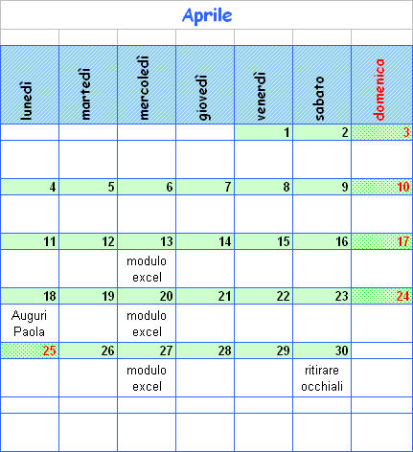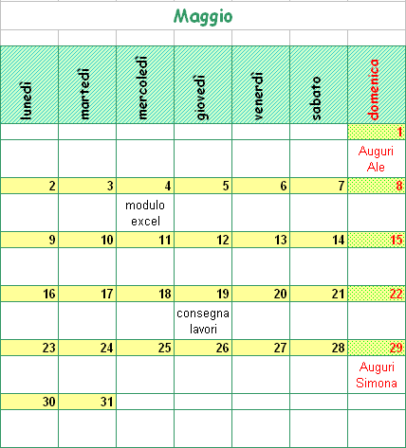

- riprodurre le tabelle sopra riportate ognuna in un foglio di lavoro in modo da:

  - inserire il nome dei mesi centrato rispetto alle colonne;
  - inserire i giorni della settimana impostando l’allineamento proposto in figura;
  - dimensionare le righe e le colonne e differenziarle con sfondi di colori e motivi diversi;
  - usare tipi di caratteri differenti per il titolo delle tabelle e per l’intestazione delle stesse;
  - applicare i bordi interni ed esterni con colore e tratto a piacimento;
  - inserire a i propri impegni settimanali e le date da ricordare;

- salvare la cartella di lavoro e chiudere.

